**Universidad Tecnológica de la Riviera Maya**

**Multimedia y Comercio Electrónico**

**Juan Marcos Reyes Canul**

**Posicionamiento Relative, Absolute and Fixed**

**Mayo 2018**

Contenido

EJEMPLOS DE POSICIONAMIENTO RELATIVO 2

EJEMPLOS DE POSICIONAMIENTO ABSOLUTO 5

EJEMPLOS DE POSICIONAMIENTO FIXED 7

# EJEMPLOS DE POSICIONAMIENTO RELATIVO

A continuación veremos algunos ejemplos de uso de las propiedades anteriormente especificadas. Para ello vamos a utilizar el código HTML de base que venimos empleando a lo largo del curso.

Define los siguientes estilos css y visualiza el resultado en tu navegador:

|  |
| --- |
| /* Curso CSS estilos aprenderaprogramar.com*/ *{font-family: arial; } body {width: 600px;} div {border-style: solid;} div div {border-style: dashed; border-color: green; margin: 5px;} div div div {border-style: dashed; border-color: red; margin: 5px;} |

Con esto lo único que hemos hecho es poner bordes y márgenes para visualizar las cajas que conforman la página web. El resultado debe ser similar a este:

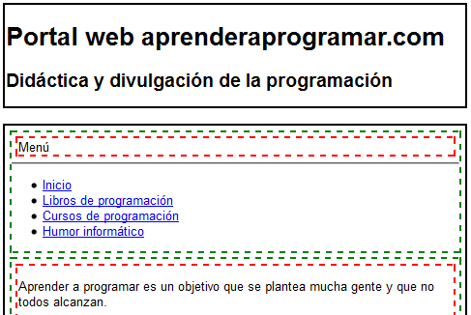

Vemos un div en color verde correspondiente al menú (dentro del cual hay otro div en color rojo con el texto “Menú”, una línea generada por el <hr/> y una lista ul con los items de menú).

Accede al código HTML y establece como id de dicho div “menu1”. El código HTML de ese fragmento de web quedará así:

|  |
| --- |
| <!-- menu --> <div id="menu1"> <div>Menú</div> <hr/> <ul> <li><a href="#">Inicio</a></li> <li><a href="libros.html" >Libros de programación</a> </li> <li><a href="cursos.html" >Cursos de programación</a> </li> <li> <a href="humor.html" >Humor informático</a> </li> </ul> </div> <!-- fin menu --> |

Ahora vamos a modificar la definición de estilos CSS para hacer lo siguiente: modificaremos la posición del elemento con id “menu1” para que se desplace 50 pixeles hacia abajo y 40 pixeles hacia la derecha respecto a lo que debía ser su posición original. Además vamos a hacer que el segundo elemento de la lista de items de menú se desplace 150 pixeles hacia la izquierda respecto a lo que debiera ser su posición normal y el tercer elemento de la lista 50 pixeles a la izquierda respecto de lo que debiera ser su posición normal. Para ello usamos este código y visualizamos el resultado:

|  |
| --- |
| /* Curso CSS estilos aprenderaprogramar.com*/ *{font-family: arial; } body {width: 600px;} div {border-style: solid;} div div {border-style: dashed; border-color: green; margin: 5px;} div div div {border-style: dashed; border-color: red; margin: 5px;} #menu1 { position:relative; top:50px; left: 40px; } li:nth-child(2) {position: relative; right: 150px;} li:nth-child(3) {position: relative; right: 50px;} |

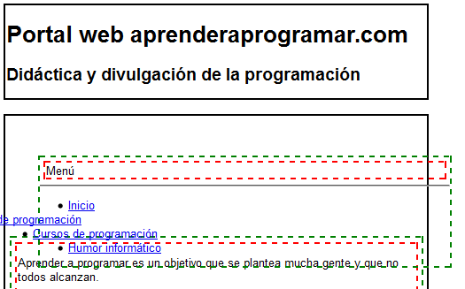

Comprobamos que la caja del div se ha desplazado (con todo su contenido). Igualmente los elementos de lista indicados se han desplazado. Comprobamos algunas cosas curiosas: al desplazar la caja del div, ésta sale por fuera de las dimensiones del elemento body y se ha superpuesto con la caja que existía debajo. Al desplazar el segundo elemento de lista 150 px hacia la izquierda, el elemento ha quedado cortado y no se visualiza parte de él (si el desplazamiento hubiera sido todavía mayor, no se vería ninguna parte de este item de la lista aparentando haber “desaparecido”. El tercer elemento de la lista se ve desplazado pero no se ha salido de la pantalla.

Para desplazar hacia abajo usamos top y para desplazar hacia la derecha usamos left. Puede parecer confuso porque left significa izquierda, pero usar left no significa “desplazar hacia la izquierda”, sino “respecto a lo que sería la posición normal de su lateral izquierdo, desplazar lo indicado”, correspondiendo un valor positivo a “desplazar hacia la derecha” y un valor negativo a “desplazar hacia la izquierda”.

# EJEMPLOS DE POSICIONAMIENTO ABSOLUTO

Seguimos trabajando sobre el HTML y hoja de estilos anterior.Define los siguientes estilos css y visualiza el resultado en tu navegador:

|  |
| --- |
| /* Curso CSS estilos aprenderaprogramar.com*/ *{font-family: arial; } body {width: 600px;} div {border-style: solid;} div div {border-style: dashed; border-color: green; margin: 5px;} div div div {border-style: dashed; border-color: red; margin: 5px;}  #menu1 { position:absolute; } |

|  |
| --- |
| /* Curso CSS estilos aprenderaprogramar.com*/ *{font-family: arial; } body {width: 600px;} div {border-style: solid;} div div {border-style: dashed; border-color: green; margin: 5px;} div div div {border-style: dashed; border-color: red; margin: 5px;}  #menu1 { position:absolute; **left:0; top:0;**} |

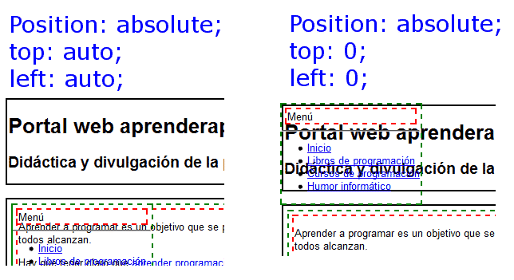

El código #menu1 { position:absolute; } equivale a #menu1 { position:absolute; left: auto; top: auto; } lo que supone que  se toma como origen de coordenadas el del elemento padre. De ahí que en la imagen de la izquierda se vea la caja en su posición natural, pero al estar posicionada de forma absoluta es ignorada por el resto de elementos y su espacio es ocupado como si no estuviera ahí.

El código #menu1 { position:absolute; left:0; top:0; } significa que el origen de coordenadas será el del primer contenedor posicionado o, si no existe, la esquina superior izquierda de la ventana de visualización. En este caso se toma la esquina superior izquierda de la ventana como origen de coordenadas.

Cuando se establece position en absolute o fixed el ancho del bloque se ajusta al contenido (excepto si está establecido específicamente mediante la propiedad width).

Prueba a cambiar los valores de left y top y comprueba sus resultados. Por ejemplo si estableces valores left: -50px; top: -50px; verás cómo la caja “se sale de la pantalla” por la esquina superior izquierda. Si estableces right:0; top:0; verás que la caja se sitúa en la parte superior derecha de la pantalla.

Supón ahora que quieres usar como origen de coordenadas absolutas la esquina superior izquierda del div contenedor del que estamos usando como ejemplo. Ese div contenedor tiene, aparte del menú, varias cosas más como texto con imágenes y un formulario.

Para hacer que el div del menú tome para origen de coordenadas el div contenedor en lugar de la esquina superior izquierda de la pantalla hemos de posicionar el contenedor. Posicionarlo significa darle un valor de position distinto del valor por defecto (static). Esto podemos hacerlo de varias maneras. Por ejemplo podríamos poner un id al div contenedor y aplicarle una regla nombreEscogido {position: relative; }. No es necesario establecer un desplazamiento ya que nosotros ahora lo único que queremos es que dicho elemento se identifique como un elemento posicionado, y para ello establecer su propiedad position como relative es suficiente.

También podemos hacerlo como vemos en este código:

|  |
| --- |
| /* Curso CSS estilos aprenderaprogramar.com*/ *{font-family: arial; } body {width: 600px; border-style:dotted;} div {border-style: solid; **position:relative;**} div div {border-style: dashed; border-color: green; margin: 5px;} div div div {border-style: dashed; border-color: red; margin: 5px;} #menu1 { position:absolute; left:150px; top:30px; } |

Hemos establecido para todos los div su propiedad position como relative. Al ir a realizar el posicionamiento del elemento con id menu1 el navegador busca el primer div contenedor posicionado y realiza el desplazamiento respecto a su esquina superior izquierda. Comprueba la diferencia al mantener todos los div con position:relative; y visuliza cómo cambia el resultado respecto a eliminar ese posicionamiento para todos los div: el origen de coordenadas que se toma es distinto.

# EJEMPLOS DE POSICIONAMIENTO FIXED

Seguimos trabajando sobre el HTML y hoja de estilos anterior.Escribe y comprueba los resultados con este código:

|  |
| --- |
| /* Curso CSS estilos aprenderaprogramar.com*/ *{font-family: arial; } body {width: 600px; height:2400px; border-style:dotted;} div {border-style: solid;} div div {border-style: dashed; border-color: green; margin: 5px;} div div div {border-style: dashed; border-color: red; margin: 5px;}  #menu1 { position:fixed; left:50; top:0;} |

Hemos establecido un valor de height para body aleatoriamente grande para forzar que aparezcan barras de scroll vertical en la página web.

Al hacer scroll, comprobarás que la caja del elemento con id menu1 se mantiene fija en una posición de la página aunque nos desplacemos con el scroll.

El comportamiento del origen de coordenadas con fixed es igual al que hemos explicado con absolute.